(19) KG (11) 226 (13) U
(51) F16L 1/24 (2017.01)

ГОСУДАРСТВЕННАЯ СЛУЖБА ИНТЕЛЛЕКТУАЛЬНОЙ СОБСТВЕННОСТИ и инноваций при Правительстве КЫРГЫЗСКОЙ РЕСПУБЛИКИ

(12) ОПИСАНИЕ ПОЛЕЗНОЙ МОДЕЛИ к патенту Кыргызской Республики под ответственность заявителя

(21) 20160012.2
(22) 26.05.2016
(46) 31.07.2017, Бюл. № 7
(76) Ибрагимов С. (KG)
(56) Патент RU № 2105226, С1, кл. F16L 1/028, 1998
(54) Устройство для прокладывания труб
(57) Полезная модель относится к оборудованию для укладки или восстановления труб, в частности, для прокладки труб в предгорных возвышенностях.
Задачей полезной модели является расширение функциональных возможностей устройства, повышение эффективности работы устройства путём снижения энергозатрат при производстве работ на трубопроводах в горных условиях.
Поставленная задача достигается тем, что устройство для прокладки труб, содержащее монтируемую и конечную трубы магистрального трубопровода, тяговый канат, тяговое устройство, дополнительно оснащено разборной траверсой, центратором и обводным блоком, при этом конечная труба снабжена парами поддерживающих роликов, установленных в продольном направлении сверху, и несущих монтируемую трубу, разборная траверса содержит корпус в виде стержневой системы, включающей стойки и ригели, на которых закреплена ручная лебёдка с крюком и грузоподъёмный блок, центратор установлен между разборной траверсой и конечной трубой, причем передняя часть монтируемой трубы снабжена направляющим конусом, а тяговый канат пропущен через полость монтируемой трубы, при этом обводной блок одним концом закреплён на хвостовой части монтируемой трубы, а другим концом на тяговом устройстве.
1 н. п. ф., 2 фиг.

Полезная модель относится к оборудованию для укладки или восстановления труб, в частности, для прокладки труб в предгорных возвышенностях.
Известен способ ремонта трубопровода (а. с. № 830070, кл. F16L 1/02, 1981), в котором используется устройство для извлечения трубопровода из грунта, состоящее из трубоподъёмников, землеройной техники - экскаватора, рыхлителя, грунтоочищающего инструмента в виде тросовой петли и тягового средства - трактора.
Недостатком известного устройства является большая энергонасыщенность и ненадёжность в работе при отрыве трубопровода от лежки, вследствие возможности возникновения опасного изгиба трубопровода.
Известна система для извлечения и очистки трубопровода (а. с. SU № 1733813, А1, кл. F16L 1/08, 1992), содержащая тяговое средство, размещённую на гусеничном шасси троллейную подвеску трубопровода со сборной рамой, снабжённой в зоне удлинения продольными балками, оснащёнными колесной парой.
Недостатком известной системы является громоздкость, большая энергоёмкость, возникновение возможности зарывания в грунт в процессе движения, к тому же, применение системы также не позволяет избежать возможности возникновения опасного изгиба трубопровода при осуществлении отрыва трубопровода от лежки.
Наиболее близким является устройство для отрыва и подъёма трубопровода из грунта (патент RU № 2105226, С1, кл. F16L 1/028, 1998), содержащее тягач, прицепное устройство с поперечной балкой-траверсой. На прицепном устройстве закреплены рыхлители. Балка-траверса снабжена опорами-лыжами и двумя вертикальными, регулируемыми по длине тягами, шарнирно соединёнными с башмаком-выталкивателем, на наклонное ложе которого опирается трубопровод.
Недостатком известного устройства является громоздкость, а также конструктивно необеспеченная возможность работы устройства в горных условиях.
Задачей полезной модели является расширение функциональных возможностей устройства, повышение эффективности работы устройства путём снижения энергозатрат при производстве работ на трубопроводах в горных условиях.
Поставленная задача достигается тем, что устройство для прокладки труб, содержащее монтируемую и конечную трубы магистрального трубопровода, тяговый канат, тяговое устройство, дополнительно оснащено разборной траверсой, центратором и обводным блоком, при этом конечная труба снабжена парами поддерживающих роликов, установленных в продольном направлении сверху, и несущих монтируемую трубу, разборная траверса содержит корпус в виде стержневой системы, включающей стойки и ригели, на которых закреплена ручная лебёдка с крюком и грузоподъёмный блок, центратор установлен между разборной траверсой и конечной трубой, причём передняя часть монтируемой трубы снабжена направляющим конусом, а тяговый канат пропущен через полость монтируемой трубы, при этом обводной блок одним концом закреплён на хвостовой части монтируемой трубы, а другим концом на тяговом устройстве.
На чертеже на фиг. 1 представлена схема устройства в позиции установки монтируемой трубы 1 с установленным направляющим конусом 15 для протягивания по поверхности конечной трубы 2 магистрального трубопровода по направлению к разборной траверсе 5; на фиг. 2 представлена схема устройства с закреплённым хомутами 16 на конечной трубе 2 центратором 6 в момент, когда задняя часть монтируемой трубы 1, закреплённой на крюке 13 ручной лебёдки 12, подводится к центратору 6 для производства операции сварки.
Устройство для прокладывания труб включает монтируемую трубу 1, конечную трубу 2, тяговый канат 3, один конец которого закреплён на тяговом средстве 4, разборную траверсу 5, на которой в верхней части установлены ручная лебёдка 12 с крюком 13 и грузоподъёмный блок 14. Монтируемая труба 1 снабжена парой поддерживающих роликов 8, устанавливаемых в продольном направлении сверху и несущих монтируемую трубу 1. При каждом цикле работы между разборной траверсой 5 и передней частью конечной трубы 2 монтируется на подставках центратор 6 и с помощью хомута 16 крепится обводной блок 7, который одним концом закреплён на хвостовой части монтируемой трубы 1, а другим концом - на тяговом средстве 4. Передняя часть монтируемой трубы 1 снабжена направляющим конусом 15, который переустанавливается при каждом цикле работы. Тяговый канат 3 пропущен через отверстие в носовой части направляющего конуса 15 и внутреннюю полость монтируемой трубы 1, где крепится на крючок, установленный на заглушке, устанавливаемой в задней части монтируемой трубы 1 (на чертеже не показано).
Разборная траверса 5 представляет собой корпус 9 в виде стержневой системы, включающей стойки 10 и ригели 11, регулируемые по высоте, в верхней части которого закреплена ручная лебёдка 12 с крюком 13 и грузоподъёмным блоком 14.
Устройство для прокладывания труб используется следующим образом. Предварительно на переднюю часть монтируемой трубы 1 устанавливается направляющий конус 15 и через отверстие в носовой части направляющего конуса 15 протягивается тяговый канат 3 до противоположного конца, где устанавливается заглушка с крюком, на который и закрепляют тяговый канат 3. Затем, через установленный с помощью хомута 16 в передней части монтируемой трубы 1 обводной блок, 7 протягивают тяговый канат 3, который крепится к тяговому средству 4, установленному на низменности.
При достижении монтируемой трубой 1 верхнего края конечной трубы 2, обводной блок 7 снимают с хомутов 16 и монтируемая труба 1 присоединяется к крюку 13 ручной лебёдки 12 и грузоподъёмный блок 14, установленные в верхней части корпуса 9 разборной траверсы 5 со стойками 10 и ригелями 11, регулируемыми по высоте. Заднюю часть монтируемой трубы 1, придерживая на крючке 13 ручной лебёдки 12 и с помощью грузоподъёмного блока 14, направляют к центратору 6, производя при этом установку монтируемой трубы 1 на подставки и производя совмещение заднего торца монтируемой трубы 1 с передним торцом конечной трубы 2, после чего осуществляется приваривание монтируемой трубы 1 к конечной трубе 2, предварительно уже установленной на подставках при осуществлении предыдущего цикла работы по монтажу магистрального трубопровода.
Далее разборную траверсу 5 переустанавливают в следующую позицию, отсоединяют обводной блок 7, центратор 6 с хомутами 16 и устанавливают их на переднюю часть приваренной части магистрального трубопровода, которая теперь становится конечной трубой 2 (фиг. 2).
Цикл повторяется с установкой каждой новой монтируемой трубы 1 на конечную трубу 2 магистрального трубопровода.

Формула полезной модели
Устройство для прокладки труб, содержащее монтируемую и конечную трубы магистрального трубопровода, тяговый канат, тяговое устройство, отличающееся тем, что дополнительно оснащено разборной траверсой, центратором и обводным блоком, при этом конечная труба снабжена парами поддерживающих роликов, установленных в продольном направлении сверху, и несущих монтируемую трубу, разборная траверса содержит корпус в виде стержневой системы, включающей стойки и ригели, на которых закреплена ручная лебедка с крюком и грузоподъемный блок, центратор установлен между разборной траверсой и конечной трубой, причем передняя часть монтируемой трубы снабжена направляющим конусом, а тяговый канат пропущен через полость монтируемой трубы, обводной блок одним концом закреплен на хвостовой части монтируемой трубы, а другим концом на тяговом устройстве.

Устройство для прокладывания труб

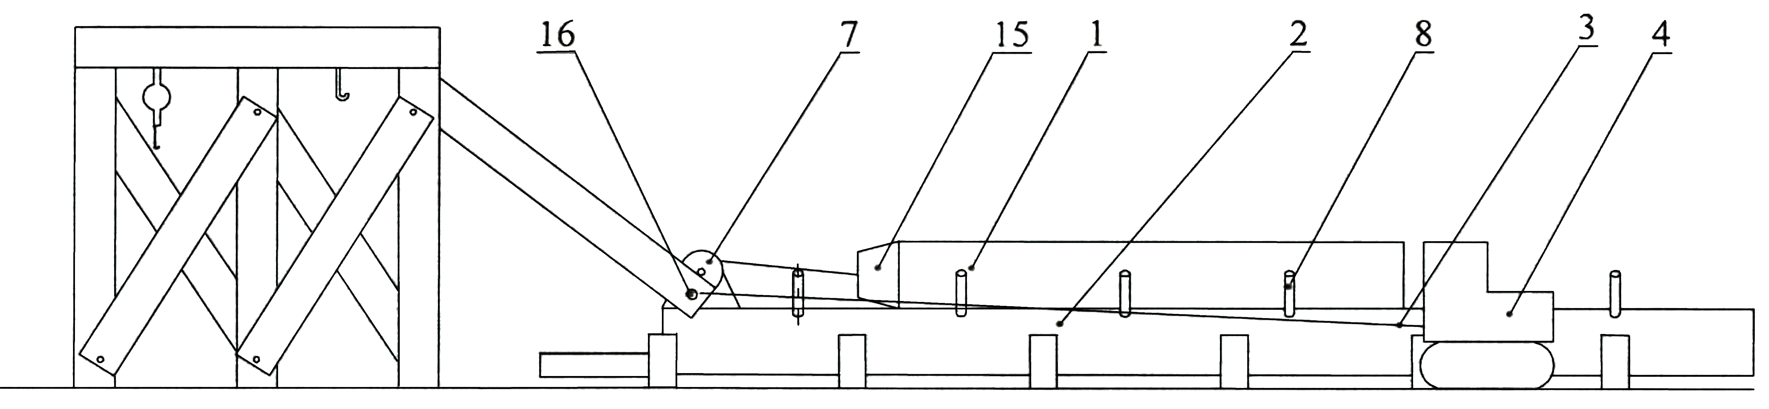

Фиг. 1

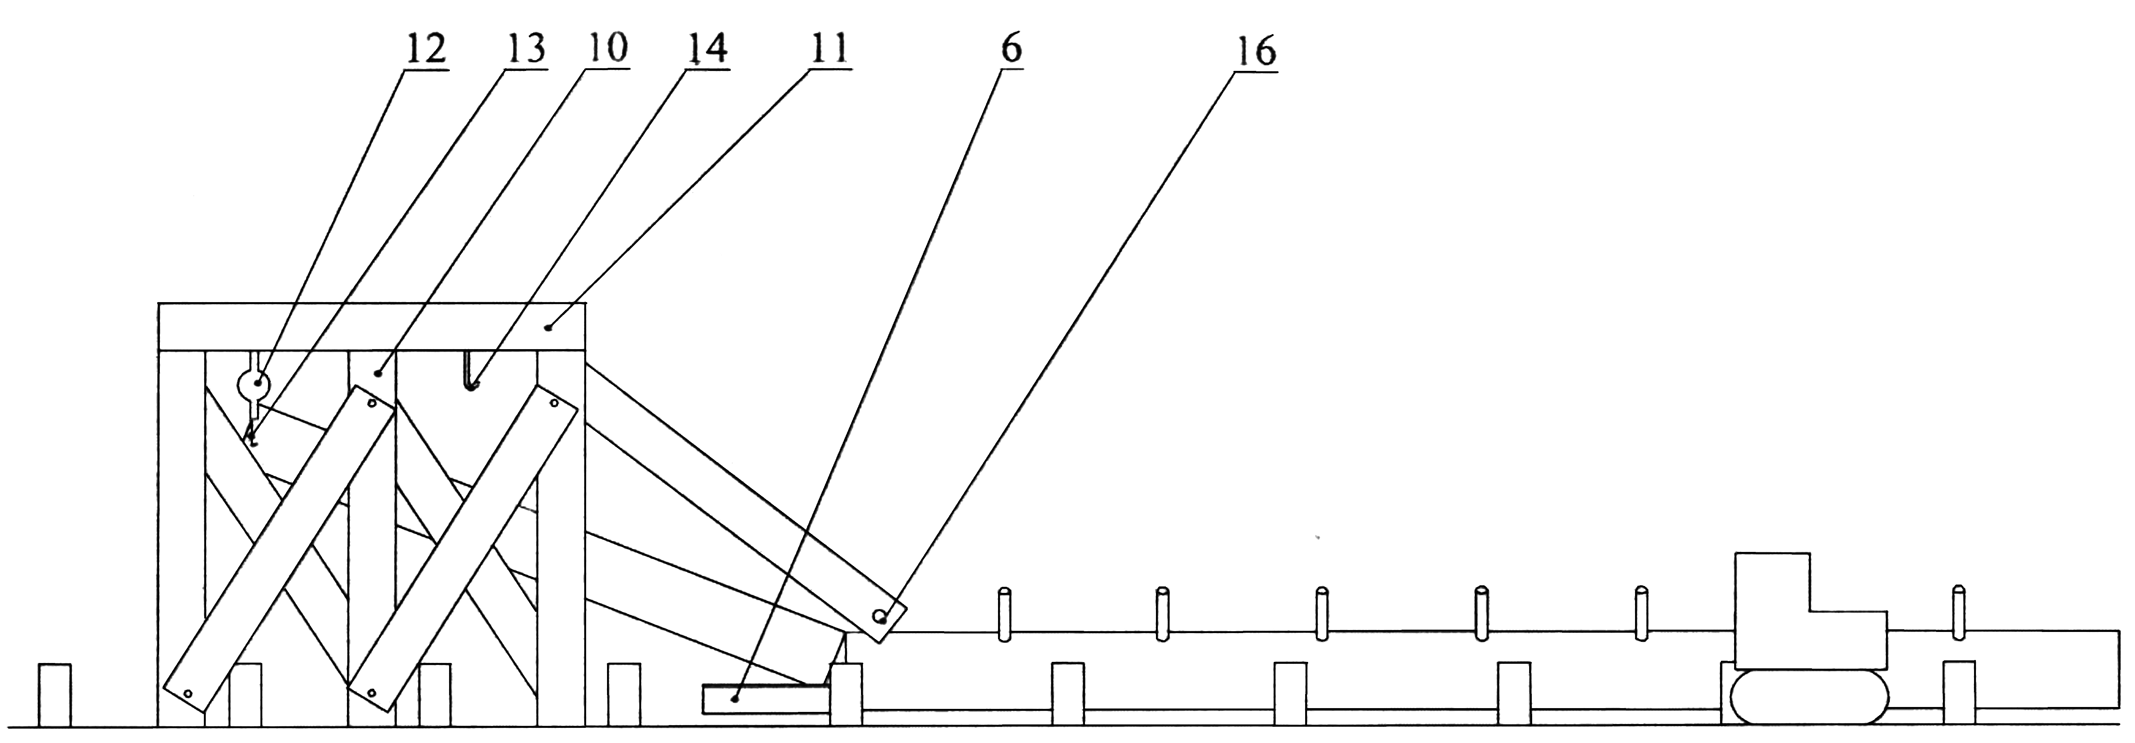

Фиг. 2

Выпущено отделом подготовки материалов
____________________________________________________________________________________
Государственная служба интеллектуальной собственности и инноваций при Правительстве Кыргызской Республики,
1
720021, г. Бишкек, ул. Московская, 62, тел.: (312) 68 08 19, 68 16 41; факс: (312) 68 17 03

